domingo, 11 de octubre de 2020

MUJERES EN LA IGLESIA QUE DANZAN CON LA VIDA

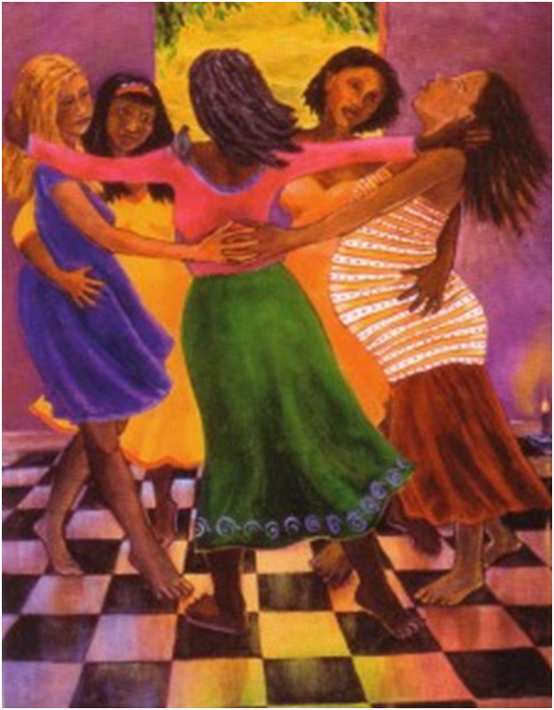

LOS MOVIMIENTOS DE MUJERES EN LA IGLESIA

REVUELTA DE MUJERES EN LA IGLESIA

Publicado en Redes Cristianas, Octubre 13 de 2020
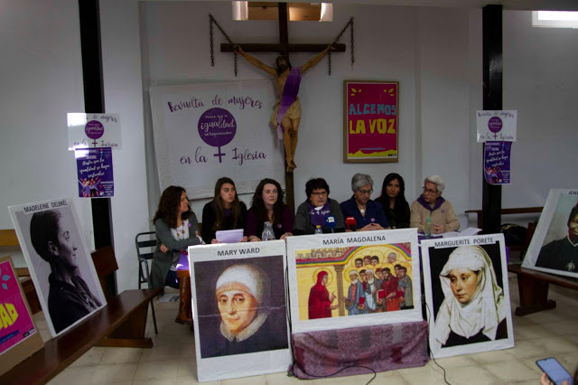

Red Myriam, Domingo 11 de octubre de 2020

La pandemia de la Covid19, paradójicamente, ha dado nuevo ímpetu a los movimientos de mujeres en la Iglesia. En diferentes partes del mundo, muchas mujeres afrontan esta crisis con pasión y valentía, cuestionando y decididas a no dejar las cosas como están. Es, y se está viviendo, un momento crítico.

María 2.0 es un movimiento dentro la Iglesia católica alemana, que organiza anualmente acciones en la puerta de los templos, reivindicando un papel activo de las mujeres dentro de la comunidad de iguales. “2.0” alude a un nuevo comienzo, a un reseteo a 0 en la consideración de las mujeres en la Iglesia católica. En 2019 enviaron una carta abierta al Papa Francisco reclamando su posibilidad de acceso a todas las funciones y ministerios, sin exclusión.

Este año 2020 la acción se ha realizado del 19 al 25 de septiembre. El domingo 20, en muchas ciudades alemanas se instalaron mesas blancas en las puertas de los templos con los símbolos eucarísticos, para visualizar la exclusión de las mujeres de los ministerios ordenados.

El movimiento Voces de fe (Voices of faith), se inició en Alemania en 2019 por el Consejo de Mujeres Católicas (CWC). Engloba diferentes redes que trabajan por el reconocimiento pleno de la dignidad e igualdad de la mujer dentro de la Iglesia y ha respaldado numerosas acciones al respecto.

Entre ellas, ha colaborado con Maria 2.0 y en las manifestaciones en las puertas de las catedrales en todo el mundo en marzo de este año (en las que participó la Revuelta de Mujeres en la Iglesia, en España) así como en la iniciativa francesa “todas Apóstolas” (“Toutes apôtres”) .

El objetivo ahora es organizar un encuentro mundial que finalice en Roma en marzo de 2022. Para ello, se están recabando experiencias colectivas, reflexiones, luchas por la igualdad... para llevarlas al centro institucional de la Iglesia dentro de dos años.

La iniciativa francesa “Todas apóstoles” (“Toutes apôtres”) es un colectivo de mujeres comprometidas, unidas por el deseo de servir a la comunidad eclesial desde el ejercicio de los diferentes ministerios y servicios (diaconado, presbiterado, nunciatura, obispado) y en funciones de decisión que, hasta ahora, les están vetadas. Quiere también unir a todas las personas y movimientos laicos comprometidos con la igualdad.

Esta iniciativa surgió con la candidatura de la teóloga francesa Anne Soupa al arzobispado de Lyon en mayo de 2020, sede vacante después de la renuncia del cardenal Barbarin.

El 22 de julio, día de Santa María Magdalena, siete mujeres, entre ellas la española Christina Moreira y la propia Anne Soupa, decidieron presentarse candidatas públicamente, ante la nunciatura de Paris, a diversos ministerios. Esta autopresentación de candidaturas -explican- ha sido fruto del reconocimiento de una llamada y un profundo discernimiento posterior para asumir tareas como diaconisa, presbítera, nuncia, obispa o predicadora laica.

La mayor parte de ellas, de hecho, ya realizan servicios y acompañamiento en sus comunidades o parroquias de referencia y han pedido ser escuchadas por el nuncio para que trasmita al Papa sus candidaturas. Anne Soupa escenifica un anhelo y propone una reflexión al interno de la Iglesia, abriendo el debate que va - incluso- más allá del acceso de las mujeres a los ministerios ordenados, debate sobre el papel y liderazgo real de los laicos en el seno eclesial:
“Creo que un laico puede gobernar una diócesis, garantizar la rectitud doctrinal y proteger a los pequeños que es la misión principal del obispo. Yo, como laica o laico puedo ser guía espiritual, sin que se me atribuya directamente la cuestión de los sacramentos. Para mí son cosas diferentes”.
El espíritu de la Revuelta de mujeres en la iglesia que aglutinó, en el mes de marzo, los anhelos de tantas mujeres y colectivos en la iglesia española... está vivo y libre, también en América Latina: Siempre lo ha estado pero ahora, en época de pandemia global y emergencia de los populismos, ha cobrado nueva fuerza y relevo generacional.

Hace unas semanas bajo la convocatoria “Apiñadas”, liderada por las compañeras mexicanas de “Tras las huellas de Sofia” se encontraron virtualmente cerca de 14 representantes de colectivos de feministas cristianas, activistas y teólogas, la mayoría latinoamericanas.

Se compartieron estrategias de resiliencia frente la ofensiva neoliberal contra los feminismos y la perspectiva de género en los respectivos contextos. Hubo contagio de entusiasmo y alegría, espíritu ecuménico y proyectos nuevos: entre ellos la Escuela de Teologías Feministas que, recientemente, ha puesto en marcha la Red Tepali (Red de teólogas, pastoras, lideresas y activistas cristianas) o los nuevos espacios formativos gestados por el núcleo Mujeres y Teología de Guatemala.

En España, la Revuelta de Mujeres en la Iglesia, consciente de los objetivos que persigue y de la realidad de la Iglesia en nuestro país, ha mantenido en los diferentes territorios reflexión, actividades y sueños en los meses de pandemia vividos, trabajando con el resto de movimientos de mujeres hermanas y valorando nuevos pasos a dar.

Fruto de la participación de mujeres de la Revuelta en los eventos mencionados, la permanente interlocución con los otros colectivos y las apuestas a desarrollar en los próximos meses en colaboración con los grupos de Mujeres y Teología, la Red Miriam de Espiritualidad Ignaciana, la Asociación de Teólogas Españolas y otros, con el horizonte del encuentro mundial en Roma en el 2022...se ha retomado el Seminario “Mujeres en Diálogo”.

Será la V edición del mismo y comenzará el próximo 14 de octubre. En alianza con el Instituto Champagnat de Estudios Pastorales, el Centro Universitario Cardenal Cisneros, la Red Miriam de Espiritualidad Ignaciana, la propia Revuelta de Mujeres en la Iglesia y la Asociación de Teólogas Españolas, se pretende seguir avanzando en la formación y el compromiso de mujeres (y hombres) en la Iglesia, ofreciendo un espacio de reflexión y generación de pensamiento colectivo, abordando temáticas relacionadas con el diálogo fé-cultura, desde una perspectiva y análisis feminista.

Las Revueltas de Mujeres en la Iglesia continúan...hasta que la igualdad se haga costumbre.

Candelas Arranz, Pepa Torres, Pepa Moleón

TRADUCCION:

“He estado pensando que las mujeres tienen que tener más representación en la Iglesia. A partir de mañana, queda usted nombrada jefa de la cocina y de la lavandería”...
